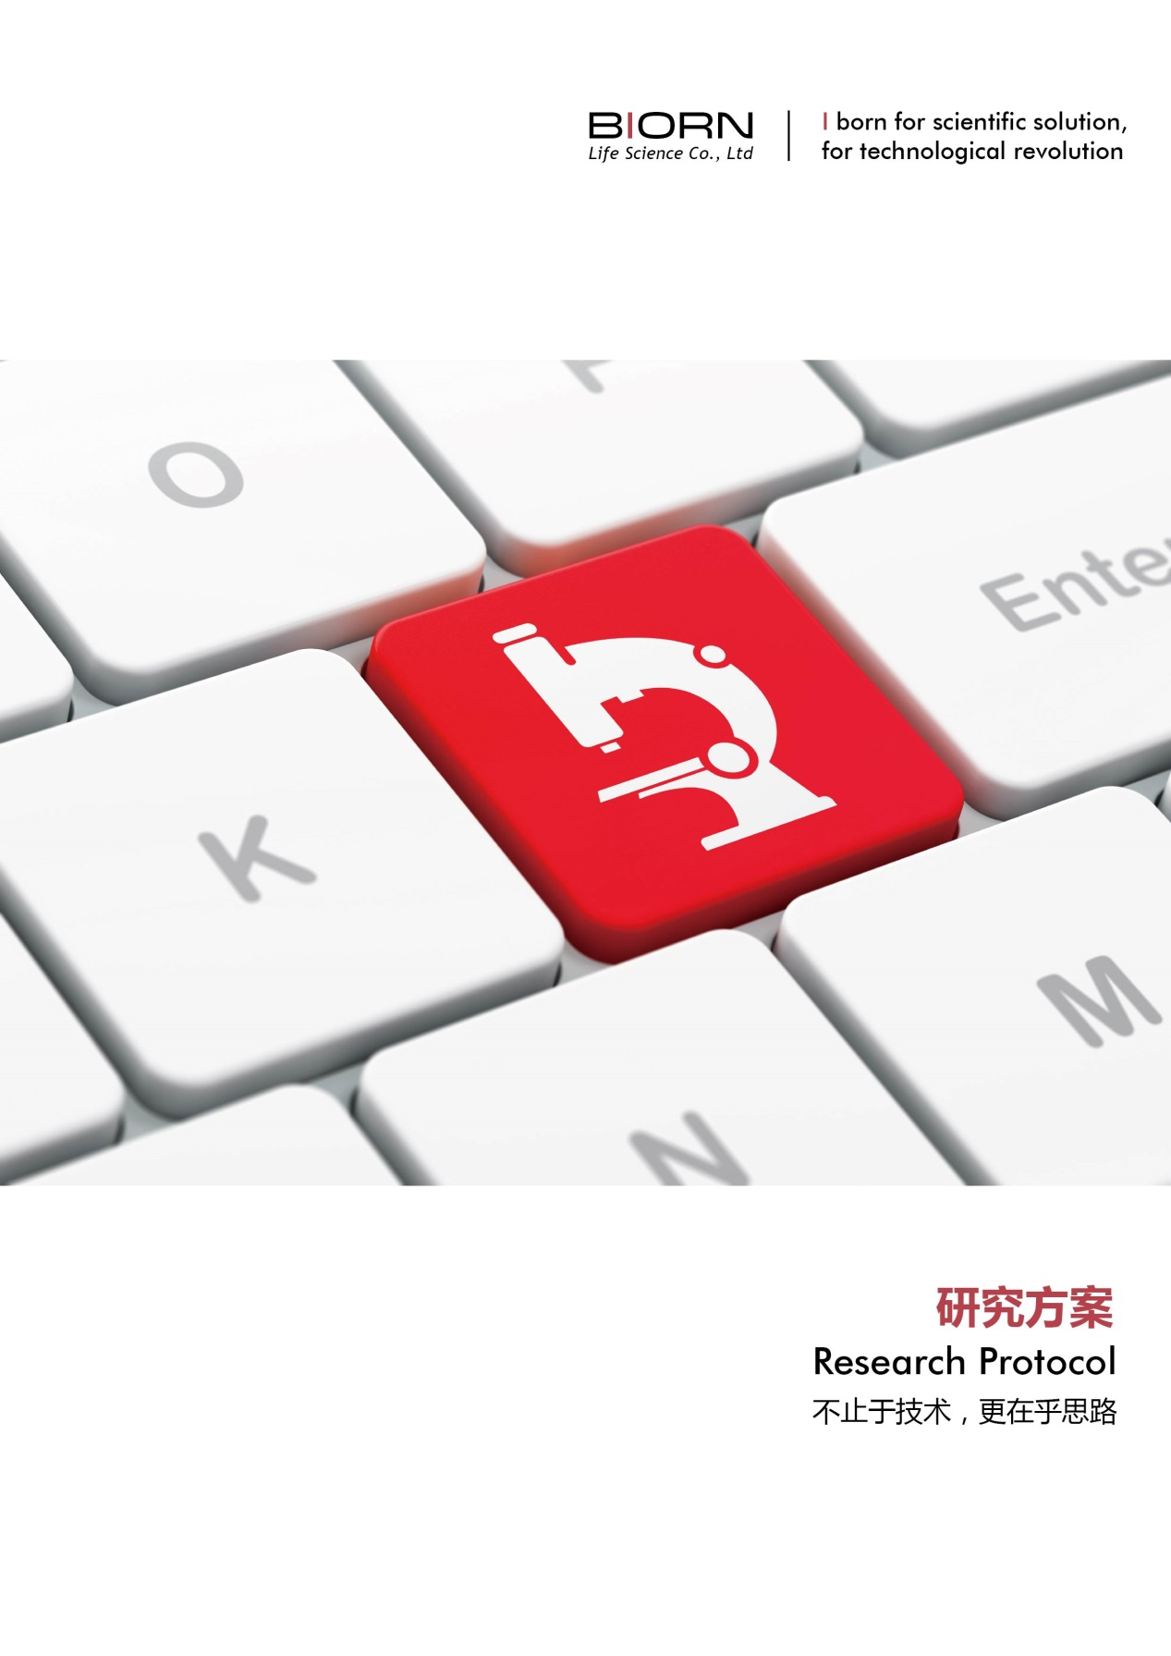

药物信息清单
（小分子化学药物、大分子生物制剂需要填写）
编号 | 药物名称 | 药物分子量（为了保证您的试验尽可能准确，请务必精确至小数点后2位） | 提供药物量 | 配制溶媒说明（请客户务必说明药物的溶解性能） | 药物贮存方式（温度要求及其他特殊要求） | 是否为阳性药对照药物（如果是阳性对照药物，建议客户提供标准名称，如我方有此对照药物，则不需要您额外提供） | 是否为阴性药对照药物（如果是阴性对照药物，建议客户提供标准名称，如我方有此对照药物，则不需要您额外提供） | 是否具有毒性
1
2
3
4
5
6
7
8
9
10
11
12
13
14
15
16
17
18
19
20
21
22
23
24
25
26
27
28
29
30
31
32
33

